Bilgi ve Teknolojik Kaynaklar
Üniversitemizde artan öğrenci ve personel sayısına bağlı olarak yeni yapılacak bina ve bitmek üzere olan inşaatlarımızın teknik altyapı ve iletişim planlamaları yapılarak mevcut yapının esnetilmesi projelendirilerek hata toleransının en aza indirilmesi hedeflenmiştir. Buna bağlı olarak bağlantıların sağlanmasında telefon ve internet erişiminin kullanımında performansın arttırılması amaçlanarak yeni cihazlar temin edilmiş ve konfigürasyonları yapılmıştır.
Üniversitemizde yeni yapılan laboratuvarların internet erişimleri tüm kullanıcılara açılarak erişimler filtrelenmiştir. Bu bilgisayarlar üzerinden personel ve öğrencilerimiz kendilerine ait e-mail ve şifresi ile oturum açabilir ve internet erişimi sağlayabilirler.
Günümüzde verinin güvenliği üst safhalarda önem arz etmektedir. Bu sebeple Kamu Sertifikasyon Merkezi ile iletişime geçilerek SSL (Secure Socket Layer) Sertifikası alarak sunucularımızın trafiğini gönderilen ve alınan dataların izlenmesini engellemek amacıyla 2048bit şifreleme ile şifrelenmiştir.
Üniversite Yerleşkeleri Ağ Bağlantı Altyapısı
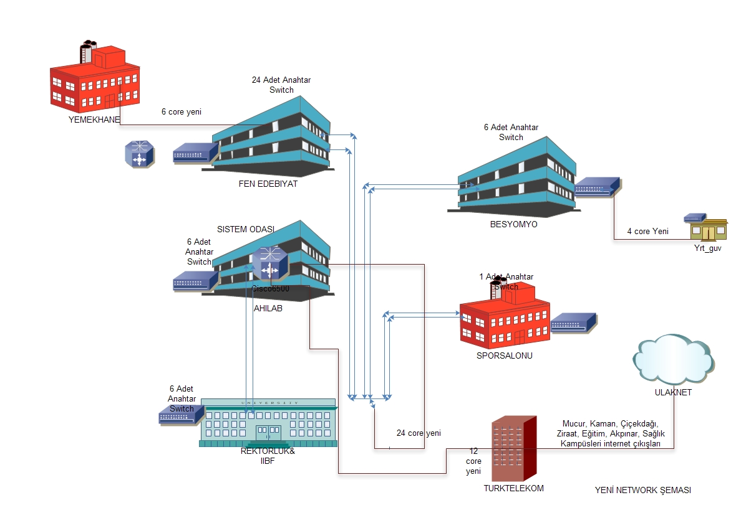
Şekil 2: Üniversite Yerleşkeleri Ağ Bağlantı Altyapısı

- Üniversitemiz 2016 yılsonu itibariyle bilgi ve teknolojik kaynakları hakkında bilgi vermeleri önem arz etmektedir. Yukarıdaki yazıda revize edilmesi gereken yerler var ise düzeltilerek gönderilmesi gerekmektedir.

